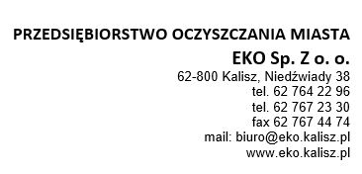

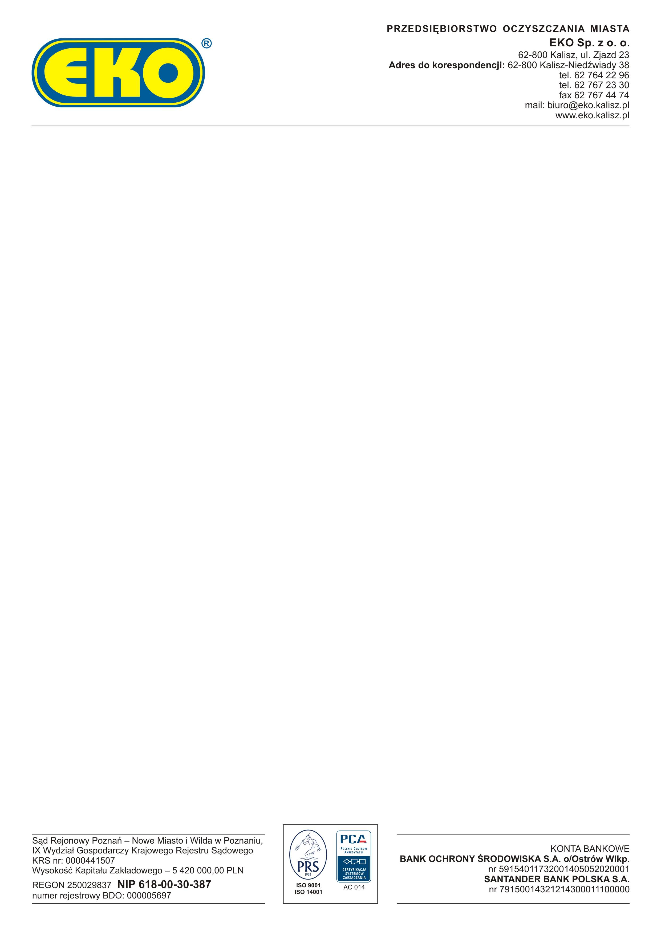

**…………………………………, dnia ……………………… 20…. r.**

*miejscowość data*

**……………………………………………………….**

**……………………………………………………….**

**……………………………………………………….**

**……………………………………………………….**

*Nazwa, adres i NIP lub pieczęć firmowa*

**OŚWIADCZENIE**

**o podleganiu wpisowi do rejestru BDO:**

Niniejszym oświadczam, że **podlegam wpisowi do Rejestru podmiotów**, wprowadzających produkty, wprowadzających produkty w opakowaniach, prowadzących jednostki handlu detalicznego lub hurtowego,   
w których są oferowane torby na zakupy z tworzywa sztucznego, objęte opłata recyklingową, gospodarujących odpadami, stanowiącego integralną część **Bazy danych o produktach i opakowaniach oraz gospodarce odpadami (BDO).**

**Niniejszym aktualizuję moje dane:**

1. **BDO:** ……………………………………………………………..
2. **NIP:** ……………………………………………………………….
3. **REGON:** …………………………………………………………
4. **KRS:** ………………………………………………………………
5. **Adres e-mail:** ………………………………………………..
6. **Nr. Telefonu:** …………………………………………………
7. **Adres korespondencyjny:** ………………………………………………….………………………………………………….

………………………………………………….

*podpis*

